Smlouva o dílo 2025058.

Smluvní strany:

1. Dodavatel: Novotný Radek
K náhonu 743
543 71 Hostinné
IČ: 60907223 DIČ: CZ6706100445
Bankovní spojení: GE Money Bank č.ú.: 420336774/0600

2. Objednatel: Sportovní centrum Radostova
Hradisko 1029
Luhačovice
IČ: 70974942 DIČ: CZ 70974942
Bankovní spojení: Česká spořitelna a.s. č.ú.: 1410351369/0800

I.
Předmět smlouvy

Předmětem této smlouvy je dodání ÚV fólie, termoizolační bublinky a hlavní plachty na přetlakovou halu, včetně všech prací s tímto souvisejících

II.
Termín dodávky

Po vzájemné dohodě. Dle požadavku objednavatele.

III.
Cena dodávky

1. Smluvní strany se dohodly, že objednatel dodavateli zaplatí zálohu dodávky:

Cena dodávky je 537 190,- Kč bez DPH
z celkové částky 704 645 kč bez DPH

2. Cena dodávky je pevná, maximální a neměnná.
3. Cenu objednatel dodavateli zaplatí, na základě daňového dokladu – faktury v režimu přenesení daňové povinnosti. Daň odvede objednatel.
4. Splatnost faktury se sjednává 5 dnů od vystavení faktury.

IV.
Záruka

1. Záruka na jakost dodávky je kromě běžného opotřebení 6 měsíců.

2. Dodavatel zajistí kompletní dodání a realizaci výměny plachet přetlakové haly včetně práce a materiálu.

VIII.
Závěrečná ustanovení

1. Není-li v této smlouvě uvedeno jinak, řídí se vztahy účastníků smlouvy příslušnými ustanoveními obchodního zákoníku.
2. Veškeré změny a doplňky uvedené smlouvy mohou být sjednány pouze v dodatcích, podepsaných oprávněnými statutárními orgány obou smluvních stran
3. Smlouva je vyhotovena ve dvou stejnopisech, z nichž každý má platnost originálu. Každá ze smluvních stran obdrží po jednom vyhotovení.
4. Tato smlouva nabývá platnosti dnem jejího podpisu oběma smluvními stranami.
5. Smluvní strany po řádném přečtení této smlouvy shodně prohlašují, že byla sepsána a uzavřena podle jejich pravé a svobodné vůle, že nebyla ujednána v tísni ani za jinak jednostranně nevýhodných podmínek, na znak čeho připojují své podpisy.

V Luhačovicích dne 15.9.2025 V Hostinném dne 15.9.2025

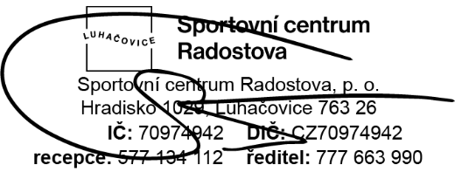
……………………………… ………………………………
za objednatele za dodavatele
Miroslav Talaš Radek Novotný
ředitel SC Radostova

